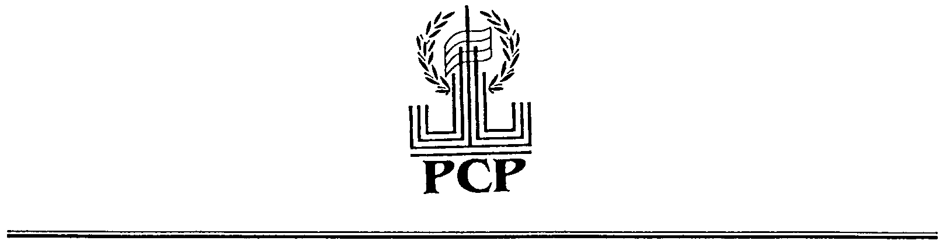Москва 13 сентября 2002 г.

ПОВЕСТКА

Совета Российского Союза ректоров

- О созыве VII съезда Российского Союза ректоров.

